**Activity 1**

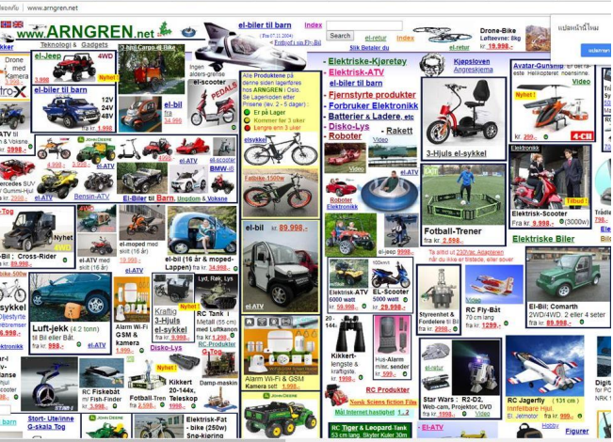

สีฟอนต์ทำให้ดูมองยาก

รายระเอียดไม่ชัดเจน

ไม่มีการจัดหมวดหมู่

ดูไม่น่าซ์้อ

มองแล้วตาลาย ขาด White Space

Font ที่หลากหลายมากเกินไป

**Activity 2**

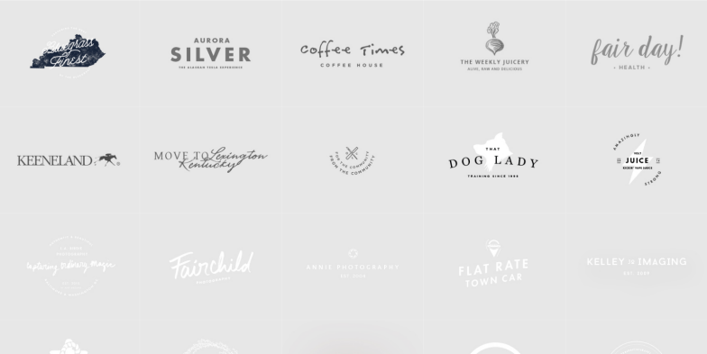

สีดูมองยาก และ มองไม่เห็น

ตัวอักษรเล็กมาก

ขาด Contrast ของสี

**Activity 3**

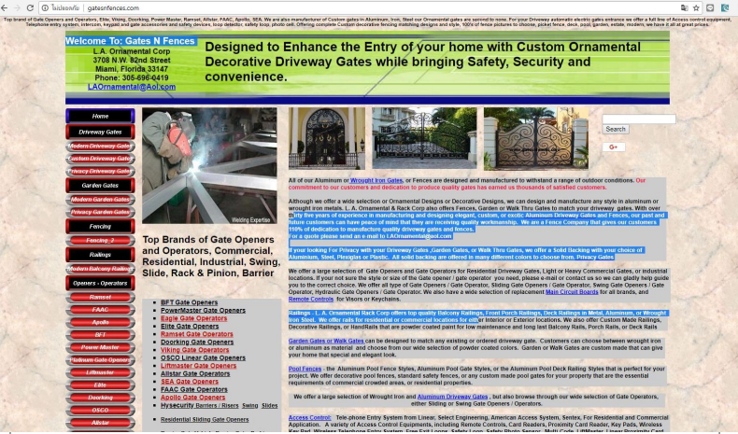

ตัวหนังสือเยอะจนลายตา

ไม่สามารถหาไฮน์ไลน์จากเนื้อหา

หัวข้อเด่นและเยอะมากเกินไป

Font เล็กและอ่านยาก

Drop Down เยอะเกินไป ควรมี 5-7

หมวดหมู่มากเกินไป

สีไม่มีการจัดหมวดหมู่

ที่อยู่ในเว็บไซต์ไม่หมาะสม

**Activity 4**

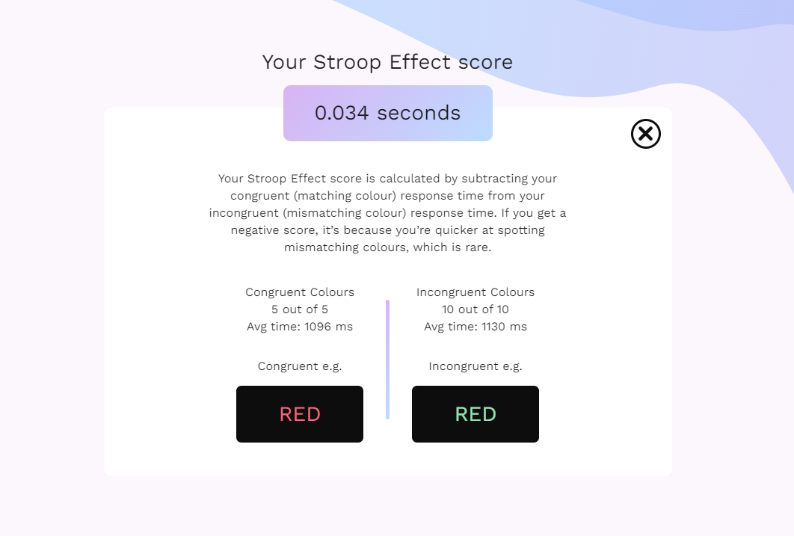

1096+1130/2 = 1113